PROVA DI SCIENZE

1. Collega con una freccia le caratteristiche degli esseri viventi
Con le illustrazioni che le rappresentano.

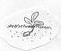
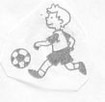
Nascono

Crescono

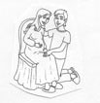
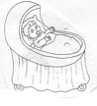

Si nutrono

Respirano

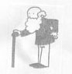
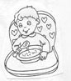

Si muovono

Si riproducono

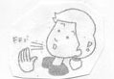
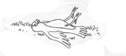

Invecchiano

Muoiono

2 . Segna con una X solo gli esseri viventi.
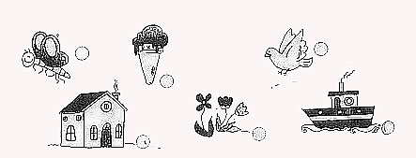

3. Quale di questi versi corrisponde all’animale in questione?

  - Il cane abbaia
  - Il gatto cinguetta
  - Il cavallo miagola

4. Distingui gli esseri viventi dai non viventi colorando la casella giusta.

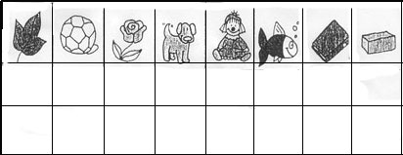

VIVENTI

NON VIVENTI

5. Quale di queste affermazioni è corretta?

  - Il cavallo è un essere vivente

  - Il sasso è un essere vivente

  - Il fiore non è un essere vivente

6.Quale di queste affermazioni è vera?

Se riempiamo un contenitore e mettiamo l’acqua nel congelatore dopo alcune ore cosa
succede?

- l’acqua è liquida
- l’acqua è diventata vapore
- l’acqua è diventata ghiaccio

7.Se mettiamo una pentola con l’acqua sul fuoco cosa succede?

- l’acqua diventa ghiaccio
- l’acqua bolle e produce vapore
- l’acqua resta fredda

8 .Osserva la figura: quale affermazione è falsa?

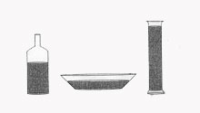

- L’acqua raggiunge lo stesso livello nei tre recipienti
- L’acqua raggiunge diversi livelli nei tre recipienti
- L’acqua ha preso la forma dei diversi recipienti

